PERTEMUAN KE 2

MATERI KERAJINAN BAHAN KERAS

**C, Proses Produksi Kerajinan Bahan Keras**

**a Kerajinan Kayu**

**Teknik** yang dapat dilakukan dalam pembuatan kerajinan dari kayu diantaranya adalah;

1. teknik ukir,
2. teknik bubut,
3. teknik potong sambung,
4. teknik bor, dan beberapa

teknik lainnya

**Peralatan** kerajinan bahan kayu diataranya;

1. gergaji
2. pahat
3. cukil
4. palu
5. kuas
6. amplas

dan beberapa mesin seperti; mesin bubut, mesin pemotong kayu, dan sebagainya.

Setiap daerah mempunyai ragam hias yang berbeda ciri khas yang satu dengan lainnya.

Ragam hias dapat diperoleh pada benda-benda seperti kain, ukiran kayu, rumah adat,

pakaian adat beserta asesorisnya, senjata daerah, musik daerah, dan lainnya

Hall 18 - 22

contoh gambar motif dan karya kerajinan

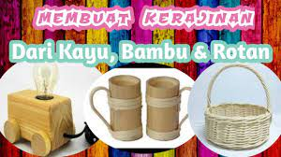

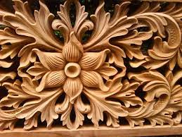 

Gambar ukiran dari jepara dan dayak

**b Kerajinan Bambu**

Saat ini Tasikmalaya sebagai salah satu kota penghasil bambu terbesar di Jawa Barat

telah menjadi salah satu sentra perajin-perajin bambu.

 Beberapa produk yang telah dihasilkan sangat beragam dari peralatan dapur, peralatan

makan, mebel hingga ke elemen estetis dalam interior.

Alat yang digunakan untuk membuat kerajinan bambu adalah

1. parang
2. palu
3. gergaji
4. pisau raut
5. tang
6. tatah
7. metera,
8. kuas
9. bor, dan sebagainya.

Adapun beberapa jenis tanaman bambu yang dapat dijadikan produk kerajinan adalah; bambu andong, bambu tali, bambu atter, bambu talang, bambu tutul, bambu cendani,

bambu cengkoreh, dan lainnya.  Hal 23 -27

Gambar karya kerajinan dari bambu

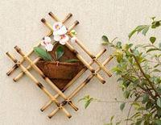

#### C. Kerajinan Rotan

Bahan yang dibutuhkan untuk pembuatan kerajinan rotan adalah rotan, yang terbagi

dalam 3 bagian;

a. rotan kupasan/ kulit luar (pell) sebagai pengikat atau bahan anyaman

b. rotan batang yang langsung dipoles

c. rotan isi yang biasa disebut dengan fitrit/petrik.

Alat yang digunakan untuk membuat kerajinan rotan adalah gunting rotan, palu, alat

pembengkok, bor, amplas, gergaji, kompor, kuas cat, dan sebagainya.

Produk kerajinan rotan adalah kursi meja, lemari/rak, pembatas ruang, kuda-kudaan, lampit, tempat tidur bayi, aneka perabotan rumah tangga, tas wanita, hiasan dinding,

dan masih banyak lagi.

Proses pembuatan anyaman rotan dilakukan beberapa tahapan antara lain:

a. Pembuatan kerangka.

b. Penganyaman.

c. Pengecatan,

d. Proses finishing

Hal 27 - 32

contoh kerajinan dari Rotan

#### C:\Users\user\Pictures\images (2).jpg